**PLAN LOCAL D’URBANISME**

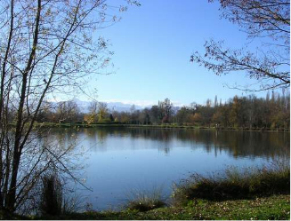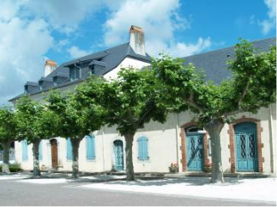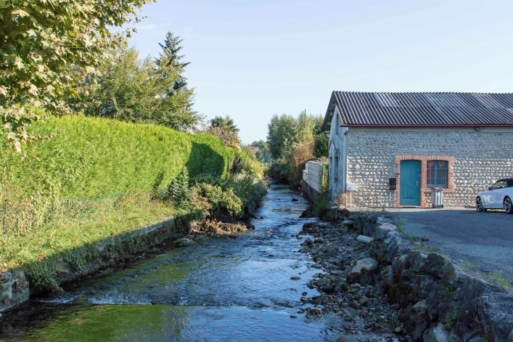

**REUNION PUBLIQUE D’INFORMATION**

**LUNDI 27 MARS 2017**

**18h30**

**en mairie – salle 4**

Nous vous rappelons qu’un registre déposé en mairie est disponible pour recueillir vos avis, remarques et questions.

Cette réunion sera l’occasion pour les élus, accompagnés du bureau d’études, de vous présenter  
le contexte règlementaire en vigueur actuellement,  
les grandes lignes du diagnostic ainsi que le   
Projet d’Aménagement et de Développement Durable élaboré par les élus.

**Le rôle du P.L.U.**

Le P.L.U. (Plan Local d’Urbanisme) est le document auquel toute personne privée ou publique porteuse d’un projet de construction, d’extension ou de modification, doit se conformer.

Ce document est réalisé en partenariat avec les services de l’Etat, les collectivités locales et les chambres consulaires   
(CCI et Chambre d’Agriculture).

**P.L.U. : L’avenir de**

**SOUES en question**